«УТВЕРЖДЕНО»
Решением Совета Общественной палаты г.о. Королев Московской области
от 28.05.2019 протокол № 11

АКТ
общественной проверки
технического состояния детских игровых площадок на территории,
городского округа Королев Московской области

Сроки проведения общественного контроля: 22.05.2019 г.
Основания для проведения общественной проверки: на основании плана работы Общественной палаты г.о. Королев
Форма общественного контроля: мониторинг
Предмет общественной проверки: детские игровые площадки г.о Королев
Состав группы общественного контроля:
В состав группы общественного контроля вошли члены комиссии «по местному самоуправлению, работе с территориями, общественному контролю, открытости власти, « Общественной палаты г.о. Королев в составе:
- Романенков Владимир Алексеевич-председатель комиссии
- Шарошкин Александр Владимирович – консультант-эксперт комиссии
- Башарова Аида Радиковна – кандидат в консультанты-эксперты комиссии

Группа общественного контроля провела визуальный осмотр – детских игровых площадок на предмет технического состояния оборудования требованиям безопасности, расположенных по адресам:
- ул. Дзержинского 9а
- ул. Суворова 9,9а,11
- ул. Дзержинского 12/2,10
- ул. Кооперативная 4
- пр. Макаренко 6,6а,8
Визуальный осмотр показал : данные детские игровые площадки имеют совренный дизайн , соответствуют требованиям безопасности, имеют ухоженны вид, имеется ограждения и покрытие.
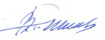
Председатель комиссии «по местному самоуправлению, работе с территориями, общественному контролю, открытости власти,…» Общественной палаты г.о.Королев | 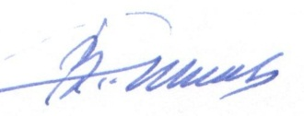  В.А.Романенков

